ТЕХНИЧЕСКОЕ ЗАДАНИЕ
на выполнение электро - сварочных работ
РАС-8 г. Днепр ул. Днепросталевская 1а

- Цель работ: Ремонт и выполнение электро - сварочных работ
- Техническое задание: Перечень работ
Наименование | Ед. Из. | К-во | Стоимость , грн. с НДС | Сумма
Ремонт ворот (сварочные работы) | шт. | 1
Калитка мезонин (сварочные работы) | шт. | 1
Ремонт эстакады мезонин (сварочные работы) | шт. | 1
Ремонт лесов приварить петли люка (сварочные работы) | шт. | 2
Проложить провод и подключить кнопку прерывателя подачи электричества в вводном рубильнике . | шт. | 1
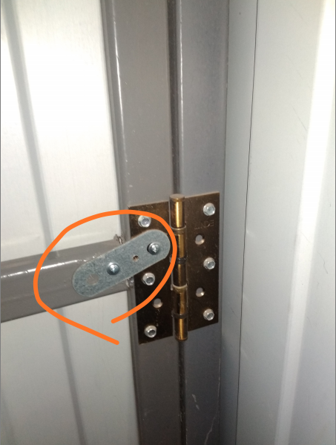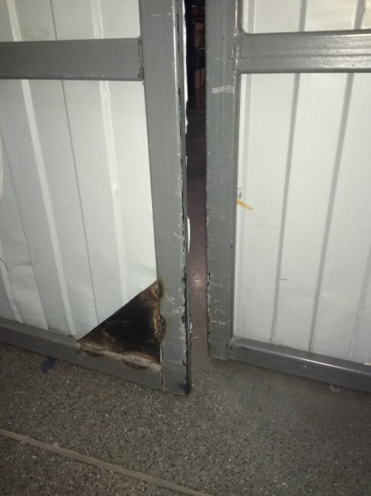
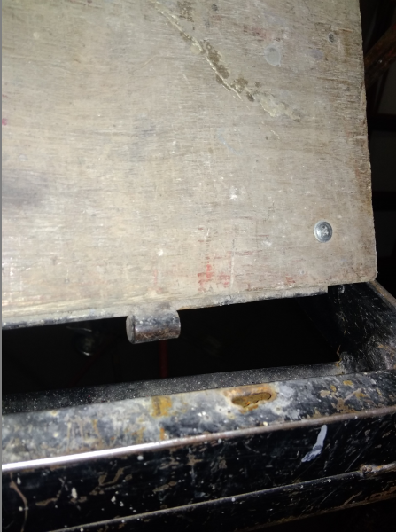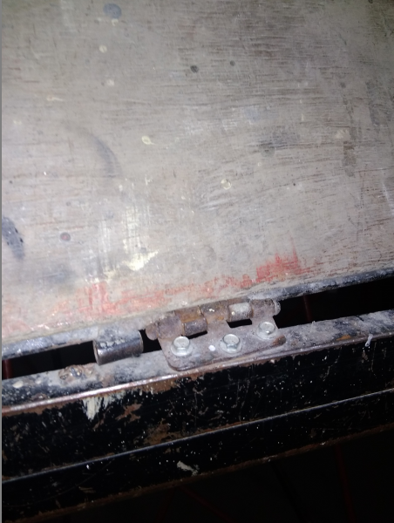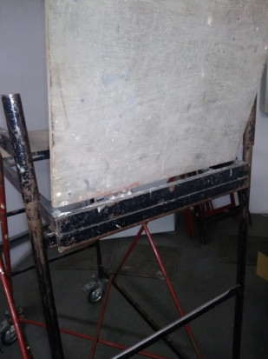

- Адрес проведения работ: г. Днепр ул. Днепросталевская 1а.
- Требования к подрядчикам: наличие лицензий, разрешений. Отсутствие судебных исков.
- Требования к гарантии выполнения работ: Работы должны быть качественными с гарантийными сроками и произвестись в кратчайшие сроки.
- Перечень документов для предоставления на тендер: Регистрационные документы. Ценовое предложение согласно предоставленного ТУ заказчиком.

По техническим вопросам
к инженеру по эксплуатации
Горб Юрий Николаевич
0675063570

